Programa de Gestión Documental Cementerio

privado con funciones publicas

3. REQUERIMIENTOS PARA EL DESARROLLO DE GESTIÓN DOCUMENTAL – PGD 6
3.1 REQUERIMIENTOS NORMATIVOS 6
3.2 REQUERIMIENTOS ECONÓMICOS 11
3.3 REQUERIMIENTOS ADMINISTRATIVOS 11
3.4 REQUERIMIENTOS TECNOLÓGICOS 12
4. PLANEACIÓN PARA LA FORMULACIÓN DEL PROGRAMA DE GESTION DOCUMENTAL PGD (ANÁLOGO Y ELECTRÓNICO) 13
4.1 OBJETIVO 13
4.2 ALCANCE 13
5. LINEAMIENTOS PARA LOS PROCESOS DE LA GESTIÓN DOCUMENTAL 14
5.1 PLANEACIÓN DOCUMENTAL 14
5.1.1 OBJETIVO 14
5.1.2 ALCANCE 15
5.2 PRODUCCIÓN DOCUMENTAL 15
5.2.1 OBJETIVO 15
5.2.2 ALCANCE 16
5.3 GESTIÓN Y TRÁMITE DE LOS DOCUMENTOS 16
5.3.1 OBJETIVO 16
5.3.2 ALCANCE 16
5.4 ORGANIZACIÓN Y TRANSFERENCIA DOCUMENTAL 17
5.4.1 OBJETIVO 17
5.4.2 ALCANCE 17
5.5 TRANSFERENCIA DOCUMENTAL 18
5.5.1 OBJETIVO 18
5.5.2 ALCANCE 19
5.6 DISPOSICIÓN FINAL DE LOS DOCUMENTOS 19
5.6.1 OBJETIVO 19
5.6.2 ALCANCE 19
5.7 PRESERVACIÓN A LARGO PLAZO 20
5.7.1 OBJETIVO 20
5.7.2 ALCANCE 20
5.8 VALORACIÓN DOCUMENTAL 21
5.8.1 OBJETIVO 21
5.8.2 ALCANCE 21
6. FASES DE IMPLEMENTACIÓN DEL PROGRAMA DE GESTIÓN DOCUMENTAL – PGD- (VER ANEXO B. PLAN DE IMPLEMENTACIÓN.) 22
7. PROGRAMAS ESPECÍFICOS 23
7.1 PROGRAMA DE NORMALIZACIÓN DE FORMAS Y FORMULARIOS ELECTRÓNICOS 23

7.1.1 PROPÓSITO 23
7.1.2 OBJETIVOS 23
7.1.3 BENEFICIOS 23
7.1.4 ALCANCE 23
7.1.6 ACTIVIDADES A REALIZAR 24
7.2 PROGRAMA DE DOCUMENTOS VITALES O ESENCIALES 25
7.2.1 PROPÓSITO 25
7.2.2 OBJETIVOS 25
7.2.3 BENEFICIOS 25
7.2.4 ALCANCE 25
7.2.5 JUSTIFICACIÓN 26
7.2.6 ACTIVIDADES A REALIZAR 26
7.3 PROGRAMA DE GESTIÓN DE DOCUMENTOS ELECTRÓNICOS 27
7.3.1 PROPÓSITO 27
7.3.2 OBJETIVOS 27
7.3.3 BENEFICIOS 27
7.3.4 ALCANCE 27
7.3.5 JUSTIFICACIÓN 28
7.3.6 ACTIVIDADES A REALIZAR 28
7.4 PROGRAMA DE ARCHIVOS DESCENTRALIZADOS 29
7.4.1 PROPÓSITO 29
7.4.2 OBJETIVOS 30
7.4.3 BENEFICIOS 30
7.4.4 ALCANCE 30
7.4.5 JUSTIFICACIÓN 30
7.4.6 ACTIVIDADES A REALIZAR 31
7.5 PROGRAMA DE REPROGRAFÍA 32
7.5.1 PROPÓSITO 32
7.5.2 OBJETIVOS 32
7.5.3 BENEFICIOS 32
7.5.4 ALCANCE 33
7.5.5 JUSTIFICACIÓN 33
7.5.6 ACTIVIDADES A REALIZAR 33
7.6 PROGRAMA DE DOCUMENTOS ESPECIALES 34
7.6.1 PROPÓSITO 34
7.6.2 OBJETIVO 34
7.6.3 BENEFICIOS 34
7.6.4 ALCANCE 34
7.6.5 JUSTIFICACIÓN 34
7.6.6 ACTIVIDADES A REALIZAR 35
7.7 PLAN INSTITUCIONAL DE CAPACITACIÓN 35
7.7.1 PROPÓSITO 35
7.7.2 OBJETIVO 35
7.7.3 BENEFICIOS 35
7.7.4 ALCANCE ....................................................................................................................... 36 3
7.7.5 JUSTIFICACIÓN 36
7.7.6 ACTIVIDADES A REALIZAR 36
7.8 PROGRAMA DE AUDITORÍA Y CONTROL 37

Introducción

El programa de Gestión Documental PGD Es un instrumento archivístico el cual está enmarcado en la ley 594 de 2000 la disposición final de los documentos , el acuerdo 004 de 2019 establece lineamientos para las tablas de retención documental y tablas de valoración documental elementos que hacen parte del PGD, el acuerdo 005 de 2013 regula la organización de los archivos de gestión y de los archivos documentales el acuerdo 007 de 2014 establece las bases para la creación de instrumentos archivísticos finalmente el acuerdo 010 de 2018 el cual proporciona la implementación efectiva del PGD que se traduce en el flujo documental y el acceso a la información. Mejorando la toma de decisiones de manera rápida y confiable reduciendo costos operacionales.

Alcance
El presente Programa de gestión documental, abarca la gestión integral de los documentos generados y recibidos por cada una de las áreas identificadas con el objetivo de garantizar su conservación, organización, acceso y disposición final, en cumplimiento de las normativas legales y las necesidades operativas de las unidades administrativas. Teniendo en cuenta estas:

1. Presidencia y Vicepresidencia Ejecutiva
Documentos generados
- Actas: Reuniones estratégicas de alta gerencia y comités directivos.
- Informes Gerenciales : Comunicaciones internas y externas.
2. Vicepresidencia Comercial
Dirección Comercial Pre-necesidad y Exequiales empresariales
- Contratos comerciales: Servicios funerarios, lotes y bóvedas.
- Bases de datos de clientes: Historial de compras y afiliaciones.
- Informes de ventas: Indicadores comerciales y reportes de desempeño.
3 Dirección de Vinculación y Entrenamiento
- Materiales de capacitación: formación de personal.
- Evaluación de desempeño: Reportes de asesores comerciales.
3. Vicepresidencia Financiera
Gerencia de Contabilidad:
- Registros contables y financieros: Estados financieros, balances y libros contables.
- Declaraciones tributarias: Impuestos y reportes fiscales.
- Facturación: Recibos de pagos y comprobantes.
Gerencia de Cartera y Tesorería:
- Documentos de cartera: Cobranza, acuerdos de pago y morosidad.
- Registros de tesorería: Movimientos bancarios y conciliaciones.

4. Vicepresidencia de Gestión Humana
- Registros laborales: Contratos, hojas de vida y evaluaciones de personal
- Nómina: Planillas, aportes de seguridad social y pagos.
- Seguridad y salud en el trabajo: Informes de riesgos y auditorías.
5. Gerencia Administrativa y Parque
- Registros de mantenimiento Historial de mejoras, podas y compostaje.
- Gestión ambiental: Informes de impacto, licencias y auditorías.
- Documentación de ceremonias: Actas, certificados de inhumación y cremación.
- Inventarios de lotes y bóvedas: Asignaciones y disponibilidad.

6. Gerencia Jurídica
Documentos incluidos:
- Contratos legales: Acuerdos con proveedores y clientes.
- Litigios y reclamaciones: Expedientes legales.
- Normativa interna: Políticas legales y procedimientos.
- Demandas : Políticas legales y procedimientos
7. Gerencia de Sistemas
- Inventarios de tecnología: Software, hardware y licencias.
- Protocolos de soporte: Manual de operaciones y reportes de incidentes.
- Registros de seguridad: Respaldos y monitoreos de datos.
En pro de Garantizar la continuidad y seguridad de los sistemas tecnológicos que soportan la operación y el PGD.

8. Gerencia Centro de Servicios
- Atención al cliente: Solicitudes, reclamaciones y encuestas de satisfacción.
- Documentos operativos: Programación de ceremonias y eventos.
- Informes de telemercadeo: Estadísticas y reportes de llamada
9. Gerencia Podas y mantenimientos
- Registros operativos: Actividades de poda y decoración.
- Inventarios de insumos: Materiales y suministros utilizados

Publico Al cual Está Dirigido

Su carácter es interno y aplica a todos los servidores de la entidad y partes interesadas en la gestión Usuarios Externos: Lo Organismos de inspección y vigilancia de la gestión documental.

Requerimientos para el desarrollo del PGD

Normativos
Norma | Objetivo | Objeto
Ley 594 de 2000 - Ley General de Archivos | Establece principios y reglas para la gestión de documentos en Colombia. | - Planificación y organización de documentos. - Criterios para la eliminación de documentos. - Control de acceso y conservación de documentos.
Ley Estatutaria 1581 de 2012 | Por la cual se dictan disposiciones generales para la protección de datos personales. | La presente ley tiene por objeto desarrollar el derecho constitucional que tienen todas las personas a conocer, actualizar y rectificar las informaciones que se hayan recogido sobre ellas en bases de datos o archivos, y los demás derechos, libertades y garantías constitucionales a que se refiere el artículo 15 de la Constitución Política; así como el derecho a la información consagrado en el artículo 20 de la misma.
Ley 1409 de 2010 | Por la cual se reglamenta el ejercicio profesional de la Archivística, se dicta el Código de Ética y otras disposiciones. | - Del Ejercicio Profesional De La Archivística
Ley 527 1999 | Por medio de la cual se define y reglamenta el acceso y uso de los mensajes de datos, | del comercio electrónico y de las firmas digitales, y se establecen las entidades de certificación y se dictan otras disposiciones.
Ley 1437 de 2011 | Por la cual se expide el código del procedimiento administrativo y de lo contencioso administrativo | Ley del proceso administrativo
Ley 1712 de 2014 | Ley de transparencia y derecho de acceso a la información | Ley de transparencia
Decreto 2106 de 2019 | Por el cual se dictan normas para simplificar, suprimir y reformar trámites, procesos y procedimientos innecesarios existentes en la administración pública | El presente decreto tiene por objeto simplificar, suprimir y reformar trámites, procesos y procedimientos innecesarios existentes en la Administración Pública, bajo los principios constitucionales y legales que rigen la función pública, con el propósito de garantizar la efectividad de los principios, derechos y deberes de las personas
Decreto 1515 de 2013 | Por el cual se reglamenta la Ley 80 de 1989 | - en lo concerniente a las transferencias secundarias y de documentos de valor histórico
Decreto 2609 de 2012 | Reglamentación de la ley general de archivos | Reglamentación de la ley 592 de 2000 y artículos 1437 de 2011
Decreto 2364 de 2012 | Por medio del cual se reglamenta el artículo 7° de la Ley 527 de 1999, sobre la firma electrónica y se dictan otras disposiciones. | Acuerdo sobre el uso del mecanismo de firma electrónica: Acuerdo de voluntades mediante el cual se estipulan las condiciones legales y técnicas a las cuales se ajustarán las partes para realizar comunicaciones, efectuar transacciones, crear documentos electrónicos o cualquier otra actividad mediante el uso del intercambio electrónico de datos.
Decreto 4124 de 2004 | Por el cual se reglamenta el Sistema Nacional de Archivos, y se dictan otras disposiciones relativas a los Archivos Privados | Que el Sistema Nacional de Archivos busca esencialmente la modernización y la homogeneización metodológica de la función archivística y está integrado por el Archivo General de la Nación, los archivos de las entidades del Estado en sus diferentes niveles de la organización administrativa, territorial y por servicios, los archivos de las entidades privadas que cumplen funciones públicas, los archivos privados de interés público y los demás archivos privados que acogiendo la normatividad relativa a los procesos archivísticos, manifiesten su voluntad de hacer parte del Sistema;
Decreto 3666 de 2004 | consagra El Día Nacional de los archivos en Colombia.” el presidente de la república de Colombia, | Dia nacional de los archivos
Decreto 1747de 2000 | por el cual se reglamenta parcialmente la Ley 527 de 1999, en lo relacionado con las entidades de certificación, los certificados y las firmas digitales. | El presidente de la República de Colombia, en ejercicio de las facultades constitucionales y legales, en especial de las conferidas en el numeral 11 del artículo 189 de la Constitución Política y en desarrollo de lo previsto en la Ley 527 de 1999
Decreto 2620 de 1993 | Por el cual se reglamenta el procedimiento para la utilización de medios técnicos | Todo comerciante podrá conservar sus archivos utilizando cualquier medio técnico adecuado que garantice la reproducción exacta de documentos, tales como la microfilmación, la micrografía y los discos ópticos entre otros.
Decreto 1080 de 2015 Artículo 2.8.7.3.2.  Artículo 2.8.2.5.8 | Por medio del cual se expide el Decreto Único Reglamentario del Sector Cultura  Instrumentos archivísticos para la gestión documental. La gestión documental en las entidades públicas se desarrollará a partir de los siguientes instrumentos archivísticos | Elaboración del plan de trabajo archivístico integral. El plan de trabajo archivístico integral será elaborado teniendo en cuenta la estructura orgánico-funcional de las entidades de que trata el artículo “ámbito de aplicación de la reglamentación del proceso de entrega y/o transferencia de los archivos públicos de las entidades que se suprimen, fusionen privaticen o liquiden”  a). El Cuadro de Clasificación Documental (CCD).  b). La Tabla de Retención Documental (TRD).  c). El Programa de Gestión Documental (PGD).  d). Plan Institucional de Archivos de la Entidad (PINAR).  e). El Inventario Documental.  f). Un modelo de requisitos para la gestión de documentos electrónicos.  g). Los bancos terminológicos de tipos, series y subseries documentales.  h). Los mapas de procesos, flujos documentales y la descripción de las funciones de las unidades administrativas de la entidad.  i). Tablas de Control de Acceso para el establecimiento de categorías adecuadas de derechos y restricciones de acceso y seguridad aplicables a los documentos.
Acuerdo 004 de 2019 | or el cual se reglamenta el procedimiento para la elaboración, aprobación, evaluación y convalidación, implementación, publicación e inscripción en el Registro único de Series Documentales | RUSD de las Tablas de Retención Documental
Acuerdo 001 de 2019 | Por el cual se reglamenta el artículo 45 de la Ley 594 de 2000 Adquisición y/o expropiación de archivos privados” y se dictan otras disposiciones | l presente acuerdo reglamenta el Artículo 45 de la Ley 594 de 2000 en lo pertinente a la adquisición de archivos privados de carácter histórico declarados de interés público o de interés social, cuando el propietario los ofreciere en venta,
Acuerdo 010 de 2018 | Por medio del cual se reglamentan y establecen los lineamientos técnicos generales en materia de gestión documental y en concordancia con la Ley General de Archivos para el Sistema Nacional de Depuración de Datos y Archivos de Inteligencia y Contrainteligencia creado mediante Decreto 2149 de 2017. | l presente Acuerdo tiene como objeto reglamentar aspectos técnicos en materia de gestión documental y el desarrollo de los procesos archivísticos para los archivos de Inteligencia y Contrainteligencia de los Organismos que cumplen la función, en concordancia con lo establecido en la normatividad vigente de archivos y en armonía con lo establecido
Acuerdo 006 de 2015 | establece las especificaciones técnicas y los requisitos para la prestación de los servicios de depósito, custodia, organización, reprografía y conservación de documentos de archivo | establece las especificaciones técnicas y los requisitos para la prestación de los servicios de depósito, custodia, organización, reprografía y conservación de documentos de archivo
Acuerdo 003 de 2015 | Por el cual se establecen lineamientos generales para las entidades del Estado en cuanto a la gestión de documentos electrónicos generados como resultado del uso de medios electrónicos de conformidad con lo establecido | El presente Acuerdo tiene como objeto reglamentar la gestión de documentos electrónicos en las entidades del Estado, generados y recibidos como resultado del uso de medios electrónicos en los procedimientos administrativos, de conformidad con lo establecido en el Título IV de la Ley 1437 de 2011.
Acuerdo 007 de 2014 | Por medio del cual se establecen los lineamientos para la reconstrucción de expedientes y se dictan otras disposiciones | Por medio del cual se establecen los lineamientos para la reconstrucción de expedientes y se dictan otras disposiciones
Acuerdo 008 de 2014 | Por el cual se establecen las especificaciones técnicas y los requisitos para la prestación de los servicios de depósito, custodia, organización, reprografía y conservación de documentos de archivo
Acuerdo 002 de 2014 | Por medio del cual se establecen los criterios básicos para creación, conformación, organización, control y consulta de los expedientes de archivo y se dictan otras disposiciones
Acuerdo 005 de 2013 | Por el cual se establecen los criterios básicos para la clasificación, ordenación y descripción de los archivos en las entidades públicas y privadas que cumplen funciones públicas | Por el cual se establecen los criterios básicos para la clasificación, ordenación y descripción de los archivos en las entidades públicas y privadas que cumplen funciones públicas
Acuerdo 004 de 2013 | Por el cual se reglamentan parcialmente los Decretos 2578 y 2609 de 2012 y se modifica el procedimiento para la elaboración, presentación, evaluación, aprobación e implementación de las Tablas de Retención Documental y las Tablas de Valoración Documental.
Acuerdo 002 de 2004 | por el cual se establecen los lineamientos básicos para la organización de fondos acumulados | por el cual se establecen los lineamientos básicos para la organización de fondos acumulados
Acuerdo 039 de 2002 | Por el cual se regula el procedimiento para la elaboración y aplicación de las Tablas de Retención Documental en desarrollo del artículo 24 de la Ley 594 de 2000. | Por el cual se regula el procedimiento para la elaboración y aplicación de las Tablas de Retención Documental en desarrollo del artículo 24 de la Ley 594 de 2000.
Acuerdo 042 de 2002 | or el cual se establecen los criterios para la organización de los archivos de gestión en las entidades públicas y las privadas que cumplen funciones públicas, | or el cual se establecen los criterios para la organización de los archivos de gestión en las entidades públicas y las privadas que cumplen funciones públicas,
Acuerdo 037 de 2002 | ACUERDO NÚMERO 037 DE 2002 (septiembre 20) Por el cual se establecen las especificaciones técnicas y los requisitos para la contratación de los servicios de depósito, custodia, organización, reprografía y conservación de documentos de archivo | ACUERDO NÚMERO 037 DE 2002 (septiembre 20) Por el cual se establecen las especificaciones técnicas y los requisitos para la contratación de los servicios de depósito, custodia, organización, reprografía y conservación de documentos de archivo
Acuerdo 049 2000 | Por el cual se desarrolla el artículo del Capítulo 7 “Conservación de Documentos” del Reglamento General de Archivos sobre “condiciones de edificios y locales destinados a archivos”. | Que el artículo segundo de la Ley 80 de 1989, señala las funciones del Archivo General de la Nación y en si literal b) preceptúa: “Fijar políticar y expedir los reglamentos necesarios para organizar la conservación y el uso adecuado del patrimonio documental de la Nación, de conformidad con los planes y programas que sobre el material adopta la Junta Directiva”.
Acuerdo 001 de 2024 | Por el cual se recopilan las diferentes normativas archivísticas | Por el cual se establece el Acuerdo Único de la Función Archivística, se definen los criterios técnicos y jurídicos para su implementación en el Estado Colombiano y se fijan otras disposiciones.

Económicos

El cementerio conjunto con la alta gerencia asignara los recursos financieros necesarios para la implementación del PGD a corto mediano y largo plazo con base al cronograma de implementación

Administrativos

Política de Gestión Documental
La entidad debe formular y adoptar una Política de Gestión Documental que establezca los principios, objetivos y lineamientos para el manejo de los documentos en todas las fases de su ciclo de vida. Esta política debe ser aprobada por la alta dirección y comunicada a todos los niveles de la organización. Ley 594 de 2000, Artículo 21

Tablas de Retención Documental (TRD)
Las TRD son instrumentos técnicos y normativos que permiten identificar los documentos producidos o recibidos por la entidad, asignándoles tiempos de retención y disposición final. Deben ser elaboradas, aprobadas por el Comité Interno de Archivo, y en el caso de entidades públicas, validadas por el Archivo General de la Nación (AGN). Ley 594 de 2000, Artículo 24; Acuerdo 002 de 2004 del AGN.

Plan Institucional de Archivos (PINAR)
La entidad debe contar con un PINAR, el cual articule y planifique las actividades de gestión documental, estableciendo objetivos estratégicos, cronogramas, recursos necesarios y responsables para su implementación. Decreto 1080 de 2015, Artículos 2.8.2.1 y 2.8.2.2.

Cuadro de Clasificación Documental (CCD)
El CCD es un instrumento archivístico que organiza los documentos de la entidad en categorías según las funciones y actividades desarrolladas. Este cuadro facilita la recuperación eficiente de la información y garantiza una adecuada clasificación de los documentos. Acuerdo 060 de 2001 del AGN.

Comité Interno de Archivo
La entidad debe conformar un Comité Interno de Archivo encargado de supervisar la correcta implementación y cumplimiento del PGD. Este comité debe aprobar los instrumentos archivísticos, proponer mejoras y garantizar que las disposiciones del AGN sean cumplidas.
Ley 594 de 2000, Artículo 28; Acuerdo 042 de 2002 del AGN.

Manuales de Procedimientos Archivísticos
La entidad debe contar con manuales que describan detalladamente los procedimientos para la producción, organización, conservación, consulta y disposición final de los documentos, asegurando la estandarización y cumplimiento de la normativa archivística. Acuerdo 042 de 2002 del AGN.

Disposición Final de Documentos
Es necesario establecer procedimientos para la disposición final de los documentos con base en las Tablas de Valoración Documental (TVD). Los documentos podrán ser transferidos a archivos centrales, eliminados o conservados de manera permanente en archivos históricos, según corresponda. Ley 594 de 2000, Artículo 27.

Capacitación del Personal
La entidad debe garantizar la formación continua del personal en normativas archivísticas, herramientas de gestión documental y buenas prácticas, con el fin de optimizar la administración de los documentos y prevenir riesgos en su manejo. Acuerdo 060 de 2001 del AGN.

Infraestructura Archivística
La entidad debe contar con instalaciones adecuadas para el almacenamiento de documentos, que cumplan con condiciones de seguridad, ventilación, control de temperatura y humedad, protegiendo los documentos contra incendios, inundaciones y accesos no autorizados. Ley 594 de 2000, Artículo 22.

Protección de Datos Personales
En cumplimiento de la Ley 1581 de 2012, la gestión documental debe garantizar la confidencialidad y protección de los datos personales contenidos en los documentos, asegurando que no se haga un uso indebido de la información. Ley 1581 de 2012.

Auditorías y Seguimiento
La entidad debe implementar mecanismos de auditoría y seguimiento para verificar el cumplimiento del PGD, identificar áreas de mejora y garantizar la correcta aplicación de los procedimientos archivísticos. Directrices del AGN y Ley 594 de 2000.

Indicadores de Gestión Documental
Se deben establecer indicadores que permitan medir la eficiencia y efectividad del PGD, como tiempos de respuesta en consultas, cumplimiento de tiempos de retención y nivel de organización documental. Acuerdo 042 de 2002 del AGN.

Tecnologicos

Sistema de Gestión Documental Electrónica de Archivos (SGDEA)
Implementar un SGDEA que cumpla con estándares técnicos y normativos, permitiendo la captura, gestión, conservación y disposición final de documentos electrónicos. Decreto 1080 de 2015, Artículo 2.8.2.7; Acuerdo 005 de 2013. Archivo general de la nación
ISO 15489-1:2016 (Gestión de Documentos).

Interoperabilidad
El SGDEA debe garantizar la interoperabilidad con otros sistemas de información, asegurando el intercambio eficiente de datos. Acuerdo 042 de 2002; Estrategia de Gobierno Digital. Archivo general de la nación, ISO 23081-1:2017 (Metadatos para la Gestión de Documentos).

Seguridad de la Información
Implementar controles de acceso, cifrado, autenticación y mecanismos de protección para garantizar la seguridad, confidencialidad e integridad de los documentos electrónicos.
Decreto 2609 de 2012; Ley 1581 de 2012 archivo general de la nación ISO 27001:2013 (Gestión de Seguridad de la Información).

Respaldo y Recuperación de Datos
Contar con un sistema de respaldo periódico y procedimientos de recuperación ante desastres para proteger los documentos electrónicos. Ley 594 de 2000, Artículo 22; Acuerdo 005 de 2013. Archivo general de la nación ISO 22301:2019 (Gestión de Continuidad del Negocio).

Estándares de Metadatos
Utilizar metadatos archivísticos estandarizados que permitan la descripción, clasificación y recuperación de documentos. Acuerdo 042 de 2002. ISO 23081-2:2009 (Metadatos para la Gestión de Documentos).

Preservación Digital
Implementar tecnologías y estrategias para la preservación a largo plazo de documentos electrónicos, asegurando su autenticidad y accesibilidad. Acuerdo 005 de 2013 archivo general de la nación ISO 14721:2012 (OAIS - Sistema de Archivo Abierto de Información).

Infraestructura Tecnológica Adecuada
Disponer de servidores, almacenamiento en red y estaciones de trabajo que soporten el SGDEA y las operaciones de gestión documental. Ley 594 de 2000, Artículo 22. ISO 21500:2021 (Directrices para la Gestión de Proyectos).

Digitalización y OCR
Digitalizar documentos físicos según estándares de calidad, garantizando su legibilidad y búsqueda mediante OCR (Reconocimiento Óptico de Caracteres). Acuerdo 042 de 2002.
ISO 19005-1:2020 (PDF/A para Archivo Electrónico).

Plataforma de Consulta y Acceso
Implementar una plataforma que permita el acceso controlado a documentos electrónicos, asegurando la trazabilidad de las consultas. Estrategia de Gobierno Digital; Ley 594 de 2000. ISO 16175-2:2011 (Requisitos Funcionales para Documentos Electrónicos).

Módulo de Gestión de Correspondencia
Incorporar un módulo para registrar, controlar y dar trazabilidad a la correspondencia entrante y saliente de la entidad. AGN Acuerdo 060 de 2001. ISO 30301:2019 (Sistemas de Gestión para Documentos).

Compatibilidad con Firmas Electrónicas
Garantizar la compatibilidad del SGDEA con firmas electrónicas y digitales, asegurando la autenticidad de los documentos. AGN Ley 527 de 1999; Decreto 2364 de 2012.
ISO 14533-1:2014 (Firma Electrónica Avanzada).

Control de Versiones
Implementar un sistema que gestione las diferentes versiones de los documentos, permitiendo rastrear cambios y actualizaciones. AGN Acuerdo 005 de 2013.
ISO 30300:2020 (Sistema de Gestión de Documentos).

Capacitación Tecnológica del Personal
Ofrecer formación continua al personal en el uso del SGDEA y las herramientas tecnológicas necesarias para una adecuada gestión documental. AGN Ley 594 de 2000, Artículo 21. ISO 29993:2017 (Servicios de Aprendizaje No Formales).

Auditorías Electrónicas y Seguimiento
Contar con mecanismos para realizar auditorías electrónicas y generar reportes sobre el uso y acceso a los documentos, garantizando transparencia y cumplimiento normativo.
AGN Acuerdo 005 de 2013. ISO 19011:2018 (Auditorías de Sistemas de Gestión).

Indicadores de Gestión Documental Electrónica
Definir e implementar indicadores que permitan medir la eficiencia y efectividad del sistema, como tiempos de consulta, cumplimiento de retención y porcentaje de digitalización.
Acuerdo 042 de 2002. ISO 11620:2014 (Indicadores de Desempeño).

Diagnóstico de la situación actual

Preparación y Planificación del Diagnóstico
Definir el propósito, los objetivos, el alcance y los recursos necesarios para realizar el diagnóstico integral de los archivos.

- Tareas
- Establecer los objetivos y la metodología.
- Identificar las áreas clave que se van a evaluar: infraestructura, recursos humanos, recursos tecnológicos, y prácticas documentales.

Planificar las actividades y definir el cronograma.

Levantamiento de Información
Recopilar la información necesaria sobre los archivos, tanto físicos como digitales, que permita conocer la situación actual.

-Tareas:
- Evaluar las condiciones de la infraestructura física (almacenaje, seguridad, conservación).
- Identificar y entrevistar a los recursos humanos involucrados en la gestión documental.
- Revisar los sistemas tecnológicos utilizados para la gestión y conservación de documentos.
- inspeccionar las prácticas documentales (uso de Tablas de Retención Documental - TRD, normativas internas, entre otros).

- Ley 594 de 2000 (Ley General de Archivos), Artículo 6.
- Acuerdo 042 de 2002, Artículos 2 y 3.

Análisis y Evaluación de la Información Recopilada
Examinar y evaluar la información obtenida durante el levantamiento para identificar fortalezas y debilidades.

-Tareas:
  - Evaluar las condiciones físicas y de conservación de los documentos.
  - Analizar la capacitación y desempeño del personal de gestión documental.
  - Evaluar la eficacia de los recursos tecnológicos, como los sistemas de gestión documental y la infraestructura digital.
  - Revisar la implementación de las políticas y procedimientos existentes.
Ley 594 de 2000 (Ley General de Archivos), Artículos 9 y 10.
Decreto 1080 de 2015, Artículos 2.8.2.4 y 2.8.2.5.

Elaboración del Informe Diagnóstico
Presentar los hallazgos del análisis de la situación actual.

-Tareas:
- Preparar un informe detallado con los resultados del diagnóstico, incluyendo áreas de mejora.
- Proponer acciones correctivas y sugerencias basadas en los resultados obtenidos.
Ley 594 de 2000 (Ley General de Archivos), Artículo 21
Acuerdo 042 de 2002, Artículo 4.

Elaboración de un Plan de Acción
- Establecer un plan detallado de mejoras para resolver las debilidades encontradas en el diagnóstico.
-Tareas:
- Diseñar un plan para mejorar la infraestructura física de almacenamiento.
- Proponer un plan de capacitación y desarrollo para el personal.
- Establecer un plan para actualizar y mejorar los recursos tecnológicos (software de gestión documental, seguridad informática, etc.).
- Asegurar el cumplimiento de las normativas de gestión documental y las mejores prácticas en la organización de los archivos.
- Normativa asociada:
- Ley 594 de 200 (Ley General de Archivos), Artículo 14.
- Decreto 1080 de 2015, Artículo 2.8.2.7.

6. Implementación del Plan de Acción
Objetivo:
Ejecutar las acciones y mejoras propuestas en el plan de acción.
Tareas:
- Implementar las mejoras en la infraestructura archivística.
- Llevar a cabo programas de formación para el personal.
- Introducir nuevos recursos tecnológicos y actualizar los sistemas existentes.
-Normativa asociada:
- Ley 594 de 2000 (Ley General de Archivos), Artículos 21 y 22.
- Acuerdo 005 de 2013, Artículos 6 y 10.
7. Monitoreo y Evaluación Continuos
- Objetivo: Monitorear la ejecución de las acciones implementadas y evaluar su efectividad.
- Tareas:
- Establecer un sistema de seguimiento periódico.
- Realizar auditorías de gestión documental.
- Evaluar la eficiencia del sistema implementado y hacer ajustes según sea necesario.
- Normativa asociada:
-Ley 594 de 2000 (Ley General de Archivos), Artículo 10.
- Decreto 1080 de 2015, Artículo 2.8.2.12.
Normatividad Asociada General:
- **Ley 594 de 2000** (Ley General de Archivos)

Planeación para la formulación del programa de gestión documental PGD
La producción documental en el entorno tecnológico, más allá de catalogar los documentos como “electrónicos”, deben responder a las necesidades de clasificación, ordenación, valoración y disponibilidad durante todo el ciclo vital de documentos
Los procesos a practicar son estos: producción, mantenimiento y difusión los cuales están divididos según el ciclo vital del documento

Producción
    - Identificar medios y técnicas de producción (creación, captura ingreso y recepción)
    - Identificar y selección soportes y medios de almacenamiento
    - Definir las características de los documentos y los mecanismos tecnologicos para sustentarlas
    - Identificacion de la serie y subserie documental a la que hace parte
    - Definición de metadatos que permitirán el vínculo archivístico

Creación
    - Normativa y estándares para la creación de documentos
    - Normativa interna (imagen corporativa e instrumentos archivísticos
    - Origen de los documentos: nativos electrónicos o documentos digitalizados
    - Flujo de trabajo
    - Las acciones(elaboración y revisión y firma) roles y responsabilidades en la creación

Recepción
    - Identificar canales de recepción presencial (presencial, telefónico, videos, portal web, redes sociales, chat, email, servicios web )
    - Acciones para la administración y tratamiento de datos adjuntos o anexos
    - Identificar y clasificar los tipos de documentos electrónicos recibidos, así como herramientas y mecanismos tecnologicos de software y hardware
    - Listar campos de información requerida durante el proceso de recepción
    - Usuarios de los documentos electrónicos para garantizar el acceso

Recepción analógica
      - Requisitos técnicos para procesos de digitalización de soporte papel analógico o digital con su respectivo control de calidad
      - Definir a que documentos se aplicaran tecnologías de reconocimiento de caracteres e imágenes
      - Definir secuencia de acciones actividades tareas y roles para la creación recepción y captura
      - Definir esquema de metadatos y mecanismos tecnologicos archivísticos y jurídicos de los documentos creados recibido y capturados para asegurar la integridad autenticidad y disponibilidad
      - Definir para su nombramiento estructura semántica apropiada que facilite organización y clasificación

Mantenimiento
Se refiere al establecimiento de los requisitos que permitan mantener y asegurar la integridad, autenticidad y disponibilidad de los documentos en el sistema de gestión documental, así como sus metadatos, por lo que se debe:
    - Identificar actividades de verificación continua
    - Establecer estrategias planes programa de preservación digital a largo plazo
A continuación, se mostrarán los pasos de implementación de un programa de gestión documental electronico:

Procesos de la gestión Documental comparación con PGD
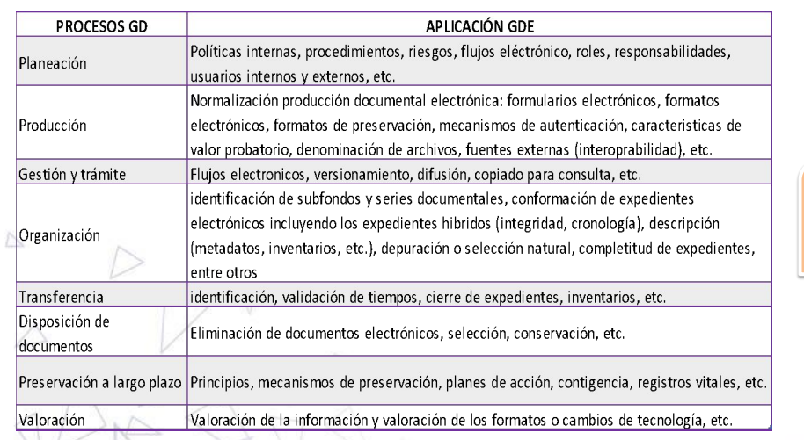

Etapas de la gestión documental Electronica
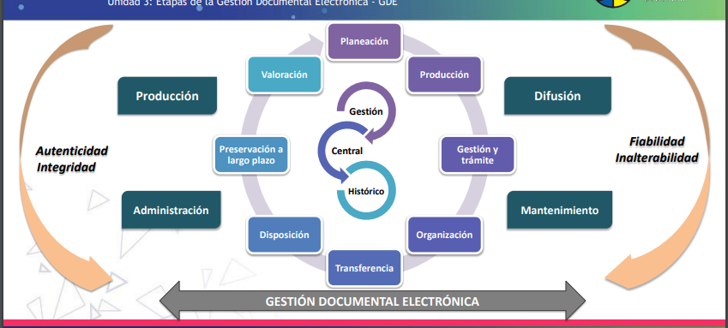

Ciclo de Vida de la Información
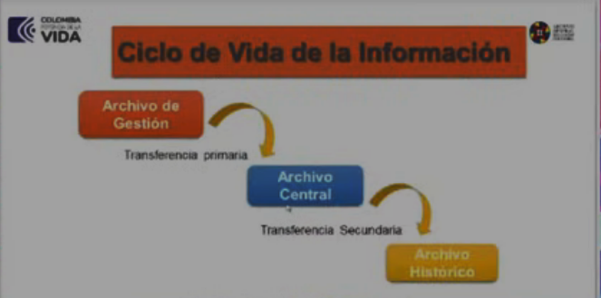

Los archivos de gestión son donde se inician cada uno de los tramites que en ultimas es el resultado del cumplimiento de las funciones de proceso y conocimiento donde se gestionan los tramites controlado por las series y subseries con la tabla de retención documental la cual genera la información para las transferencias primarias
El archivo central es el resultado del trabajo del archivo de gestión dado que son las acciones producto de su gestión si existen fondos acumulados o decisiones debe ser solucionada
El archivo centraliza toda la producción documental para garantizar los derechos asociados que contienen los documentos y también permite la defensa de la entidad. Ahora dentro del archivo central puede existir la transferencia secundaria por medio de los instrumentos archivísticos como por ejemplo la tabla de valoración documental
Archivo de gestión: En cuanto al archivo de gestión es el archivo de la oficina productora que reúne su documentación en trámite sometida a continua utilización y consulta administrativa cuyas funciones son:
- Generación o recepción de documentos
- Radicación o registro
- Tramite
- Clasificación/Ordenación documental según TRD
- Almacenamiento archivo de gestión
Dado el trámite realizado se considera una transferencia primaria dependiendo el grado de frecuencia de consulta del documento electronico y físico

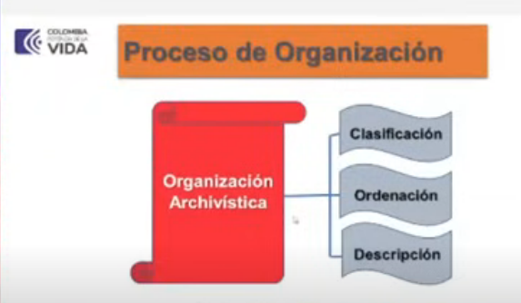
Proceso de Organización

Proceso de Clasificación Documental
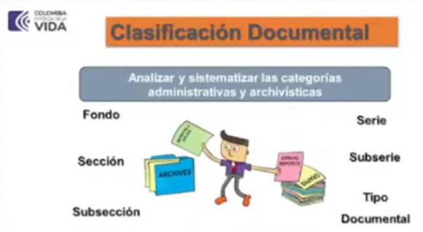

La realización tabla de retención documental y la tabla de valoración documental desde la estructura orgánico-funcional en cuanto a su definición la estructura orgánico funcional se define como: conjunto de dependencias y sus funciones es decir las funciones que tiene la dependencia no la de los funcionarios que la hacen mover

Lineamientos para los procesos de Gestión documental

Planeación documental

Diagnostico Documental
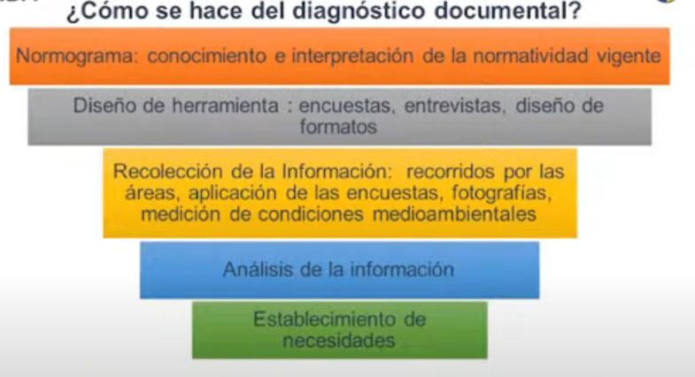
Reconocer determinadas situaciones mediante el análisis de las características que se dan en el transcurso de una actividad especifica o general es la base para la realización de los instrumentos archivísticos donde se observa la situación actual generando acciones de mejoramiento archivístico Es una observación para el levantamiento de información con miras al análisis, la herramienta se realiza de la siguiente manera:

Historia de la Entidad

